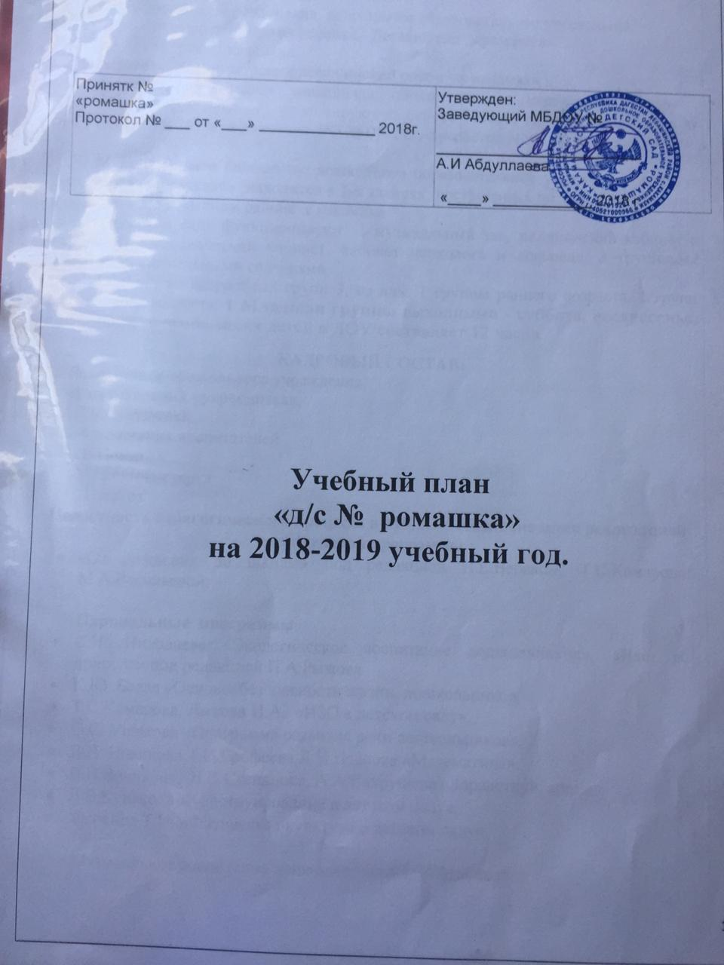

[**Учебный план МКДОУ «Ромашка» 2019-2020 уч.год**](http://detsadik186.ru/informacionnaya-otkritost-obrazovatelnoi-organizacii/obrazovatelnye-programmy/282-godovoj-uchebnyj-grafik-mbdou-186-2018-2019-uch-god.html)

Пояснительная записка к  плану  НОД МКДОУ «Ромашка» реализующего  ООП  ДОУ   на основе примерной общеобразовательной программы дошкольного образования  **под редакцией Н.Е. Веракса, Т.С. Комаровой, М.А. Васильевой**

***План НОД муниципального казённого дошкольного образовательного учреждения с. Какамахи «Детский сад «Ромашка»*** , является нормативным документом, регламентирующим организацию образовательного процесса в дошкольном образовательном учреждении.

**Нормативной базой для составления учебного плана являются следующие документы:**

* Федеральный закон Российской Федерации от 29 декабря 2012 г. N 273-ФЗ "Об образовании в Российской Федерации".
* Санитарно-эпидемиологические правила и нормативы СанПиН 2.4.1.3049-13, «Санитарно-эпидемиологические требования к устройству, содержанию и организации работы      дошкольных образовательных организаций», утвержденные постановлением Главного      государственного санитарного врача РФ от 15 мая 2013 г. N 26;
* Федеральный государственный образовательный стандарт дошкольного образования (Утвержден приказом Министерства образования и науки Российской Федерации от 17 октября 2013 г. N 1155);
* Порядок организации и осуществления образовательной деятельности по основным общеобразовательным программа – образовательным программа дошкольного образования» (приказ Министерства образования и науки РФ от 30 августа 2013 года №1014 г.Москва);
* Письмо Министерства образования и науки Российской Федерации от 31.05.2007 № 03-1213 «О методических рекомендациях по отнесению дошкольных образовательных учреждений к определенному виду».
* Уставом МКДОУ детского сада «Ромашка» утверждённым 18.01.2017г. Начальником отдела образования администрации  Левашинского района Р.Д.

План НОД МКДОУ «Ромашка»» составлен в соответствии  с основной общеобразовательной программой дошкольного образования (далее – ООП ДО). В структуре учебного плана выделены две части: инвариантная и вариативная.

*Инвариантная часть*реализует обязательную часть ООП ДО в основу, которой положена ***программа "От рождения до школы" под редакцией Н.Е. Вераксы, Т.С. Комаровой, М.А. Васильевой.***

*Вариативная часть*направлена на реализацию регионального компонента,  учитывает направление ДОУ **«Физическое воспитание и формирование культуры здоровья»** целью которого является – создание условий для развития, сохранения и укрепления здоровья детей дошкольного возраста,  представлена парциальными программами и дополнительным образованием (кружки):

1. «Ладушки» - И.М. Каплунова, И.А. Новоскольцева

2. «Основы безопасности детей дошкольного возраста». – Н.Н.Авдеева, О.Л.Князева, Р.Б.Стеркина

     – С-Пб:  Детство-Пресс, 2002.

3. Юный эколог. Программа экологического воспитания в детском саду. – С.Н. Николаева – М.: МОЗАИКА-СИНТЕЗ, 2010.

5. «Как воспитать здорового ребенка» - В.Г. Алямовская

6. Воспитательная система «Рука об руку по тропинке ЗОЖ» авторский коллектив МКДОУ «Ромашка»»

*Вариативная часть*позволяет более полно реализовать социальный заказ на общеобразовательные услуги, учитывает специфику национально – культурных, демографических, климатических условий, в которых осуществляется образовательный процесс.

Обе части учебного плана реализуются во взаимодействии друг с другом, органично дополняя друг друга, и направлены на всестороннее физическое, социально-коммуникативное, познавательное, речевое, художественно-эстетическое развитие детей.

**Основными задачами** планирования  являются:

* Реализация ФГОС дошкольного образования в условиях дошкольного учреждения.
* Регулирование объема образовательной нагрузки.

Построение воспитательно-образовательного процесса осуществляется через учебный план, рассчитанный на 41 рабочих недель.

Распределение непосредственно образовательной деятельности основано на принципах:

- соблюдение права воспитанников на дошкольное образование;

- дифференциации и вариативности, которое обеспечивает использование в педагогическом процессе модульный подход;

- соотношение между инвариантной (не более 60% от общего времени, отводимого на освоение основной образовательной программы дошкольного образования) и вариативной (не более 40 % от общего нормативного времени, отводимого на основании основной общеобразовательной программы дошкольного образования) частями учебного плана;

- сохранение преемственности между инвариантной (обязательной) и вариативной (модульной) частями;

- интеграции образовательных областей в соответствии с возрастными возможностями и особенностями воспитенников;

- отражение специфики ДОУ:

а) учет особенностей возрастной структуры – в ДОУ функционирует ­­3 группы.

- ориентирование на реализацию образовательной услуги.

Объем учебной нагрузки в течение  недели соответствует санитарно-эпидемиологическим требованиям к устройству, содержанию и организации режима работы в дошкольных образовательных учреждениях «Санитарно – эпидемиологические правила и нормативы  СанПиН 2.4.1.3049-13.

 Максимально допустимый объем недельной образовательной нагрузки, включая   реализацию дополнительных образовательных программ, для детей дошкольного   возраста составляет: для детей раннего возраста (от 2 до 3 лет) – 1 час 40 минут,  в младшей группе (дети  четвертого  года  жизни)  -  2  часа 45 мин., в средней группе (дети пятого года жизни) - 4 часа,  в   старшей группе (дети шестого года жизни) - 6 часов 15 минут, в   подготовительной (дети седьмого года жизни) - 8 часов 30 минут.

 Продолжительность непрерывной непосредственно образовательной деятельности для детей раннего возраста от 2 до 3 лет  длительность не должна превышать 10 минут (образовательная деятельность осуществляется в первую и вторую половину дня по 8-10 минут), для детей   4-го года жизни - не более 15 минут, для детей 5-го года жизни - не более   20 минут, для детей 6-7-го года жизни - не более 25-30 минут, а.  Максимально допустимый объем образовательной нагрузки в первой  половине  дня  в  младшей  и   средней группах не превышает 30  и  40  минут  соответственно,  а  в    старшей 45 минут и 1,5 часа соответственно. В середине времени, отведенного  на  непрерывную  образовательную  деятельность,     проводят физкультминутку. Перерывы между  периодами  непрерывной   образовательной деятельности - не менее 10 минут.

 Непосредственно образовательная деятельность с детьми старшего дошкольного возраста может осуществляться во второй половине дня после дневного  сна,  но  не   чаще 2 - 3 раз в неделю. Ее  продолжительность  должна  составлять  не   более 25 - 30  минут  в  день.  В  середине  непосредственно    образовательной деятельности статического характера проводят физкультминутку.

Учебная нагрузка определена с учетом необходимого требования - соблюдение минимального количества  обязательной образовательной деятельности на изучение каждой образовательной области, которое определено в инвариантной части учебного плана, и предельно допустимая нагрузка.

В учебный план включены пять образовательных областей в соответствие с ФГОС ДО, обеспечивающие  познавательное, речевое, социально-коммуникативное, художественно-эстетическое и физическое развитие воспитанников.

ДОУ работает в режиме пятидневной рабочей недели, длительность пребывания детей в ДОУ составляет 12 часов.

В ДОУ функционирует 4 общеобразовательных групп дневного пребывания, укомплектованных в соответствии с возрастными нормами. Из них:

·       вторая младшая группа с 3 до 4 лет – 1 группа;

·       средняя группа с 4 до 5 лет - 1 группа;

·       старшая группа с 5 до 7 лет - 1 группа;

**План непосредственно образовательной деятельности по реализации ООП дошкольного образования в группах МКДОУ «Ромашка» на 2019 - 2020 учебный год**

|  |  |  |  |  |  |  |  |  |  |  |  |  |
| --- | --- | --- | --- | --- | --- | --- | --- | --- | --- | --- | --- | --- |
| **Организованная образовательная деятельность** | | | | | | | | | | | | |
| **Инвариантная часть** | **Виды НОД** | | ***Группа раннего возраста*** | | ***Младшая   группа*** | | ***Средняя группа*** | | ***Старшая группа*** | |  |
| *Образовательные области* | *Базовый вид деятельности* | | *Периодичность* | | | | | | | | |  |
| **Познавательное развитие** | ФЭМП | | | - | | 1 | | 1 | | 1 |
| ООМ | | | 1 | | 0,75 | | 0,75 | | 0,75 |
| Сенсорное развитие | | | 0,5 | | * | | * | | * |
| Конструирование | | | 0,5 | | 0,5 | | 0,5 | | 1 |
| **Речевое развитие** | Развитие речи | | | 1 | | 1 | | 1 | | 1 |
| Обучению грамоте | | | - | | - | | - | | 1 |
| ЧХЛ | | | 1 | | * | | * | | 1 |
| **Физическое развитие** | Физическая культура | | | 2 | | 3 | | 3 | | 3 |
| ЗОЖ | | |  | | 0,25 | | 0,25 | | 0,25 |
| **Социально-коммуникативное развитие** | Социализация | Труд | | * | * | | * | | * | |
| ОБЖ | | * | * | | * | | * | |
| **Художественно-эстетическое развитие** | Продуктивная деятельность | Рисование | | 1 | 1 | | 1 | | 1 | |
| Лепка | | 1 | 1 | | 1 | | 0,5 | |
| Аппликация | | - | 0,5 | | 0,5 | | 0,5 | |
| Музыка | | 2 | 2 | | 2 | | 2 | |
| **ОБЪЕМ НОД (количество) В НЕДЕЛЮ** | | | | **10** | **11** | | **12** | | **15** | |
| **ОБЪЕМ НОД  (минут) В НЕДЕЛЮ** | | | | **100 минут** | **165 минут** | | **240 минут** | | **375 минут** | |
| **ОБЪЕМ НОД (общее количество времени) В НЕДЕЛЮ** | | | | **1ч40мин** | **2ч45мин** | | **4 часа** | | **6ч15мин** | |
| ***Образовательная деятельность в ходе режимных моментов*** | | | | | | | | | | | | |
| Утренняя гимнастика | | | | ежедневно | ежедневно | | ежедневно | | ежедневно | |
| Комплексы закаливающих процедур | | | | ежедневно | ежедневно | | ежедневно | | ежедневно | |
| Гигиенические процедуры | | | | ежедневно | ежедневно | | ежедневно | | ежедневно | |
| Ситуативные беседы при проведении режимных моментов | | | | ежедневно | ежедневно | | ежедневно | | ежедневно | |
| Чтение художественной литературы | | | | ежедневно | ежедневно | | ежедневно | | ежедневно | |
| Дежурство | | | | ежедневно | ежедневно | | ежедневно | | ежедневно | |
| Прогулки | | | | ежедневно | ежедневно | | ежедневно | | ежедневно | |
| ***Самостоятельная деятельность детей*** | | | | | | | | | | | | |
| Игра | | | | ежедневно | ежедневно | | ежедневно | | ежедневно | |
| Самостоятельная деятельность детей в центрах развития | | | | ежедневно | ежедневно | | ежедневно | | ежедневно | |
|  |  |  |  |  |  |  |  |  |  |  |

**СЕТКА НЕПОСРЕДСТВЕНО ОБРАЗОВАТЕЛЬНОЙ ДЕЯТЕЛЬНОСТИ  НА  2019 -2020 УЧЕБНЫЙ ГОД**

|  |  |  |  |  |  |  |  |
| --- | --- | --- | --- | --- | --- | --- | --- |
| День недели | Группа раннего возраста | 1я-и 2я- младшая группа | Средняя группа  **** | Старшая группа *** | | Подготовительная группа «А» ** | Подготовительная группа «Б»* |
| **У.Г. 8.20 - группа** | **У.Г. 8.15 – группа** | **У.Г. 7.50** | **У.Г. 8.26** | | **У.Г. 8.13** | **У.Г. 8.00** |
| Понедельник | **1.**Рисование    **II пол.дня**  **2.**Развитие речи | **1.**Озн.с окруж. /экология-1, предм.-2,  **II пол.дня**  **2.** Музыкальное 16.10 | **1.** Аппликация/ Конструирование  **II пол.дня**  **2.**Музыкальное 15.40 | **1**.  Рисование  **2.**Физкультурное  9.45  **II пол.дня**  **3.** Музыкальное 15.10 | | **1.**Физкультурное 9.05  **2**. Озн.с окруж. /экология-1, предм.-2,  ОБЖ-1/  **3**. Рисование  **II пол.дня**              ЧХЛ | **1**. Озн.с окруж. /экология-1, предм.-2,  ОБЖ-1/  **2**. Рисование  **3.** Физкультура 10.20 |
| Вторник | **1.**Физкультурное  **II пол.дня**  **2.** Музыкальное 16.20 | **1.**ФЭМП  **2.**Физкультурное 9.40  **II пол.дня**  Здоровье | **1**. Физкультурное 9.10  **2**. Озн.с окруж. /экология-1, предм.-2,ОБЖ-1/  **II пол.дня**  Здоровье/МД/рм | **1.** ФЭМП(форм.элем мат.предст.)  **2.**Озн.с окруж. /экология-1, предм.-2, ОБЖ-1/  **II пол.дня**   Здоровье/МД/рм | | **1**.  ФЭМП  **2.**  ЧХЛ   **II пол.дня**  **3.** Музыкальное 15.10 | **1.**  ФЭМП  **2.**  ЧХЛ  **II пол.дня**  **3**. Музыкальное 15.45 |
| ***Приобщение детей к истокам русской народной культуры*** | | | | |
| Среда | **1.**Сенсорика/ конструирование  **2.**Музыкальное 10.10 | **1.**Конструирование**\***Лепка**Аппликация*  **II пол.дня**  **2.**Физкультурное 15.40 | **1**. Развитие речи/ЧХЛ    **II пол.дня**  **2**. Физкультурное 15.10 | | **1.** Развитие речи  **2.**Подготовка к обучению грамоте | **1.**Музыкальное 9.00  **2.** Обучение грамоте  **3.**  Лепка/Аппликация  **II пол.дня**  Здоровье/МД/рм | **1**.Обучение грамоте  **2.**Музыкальное 9.35  **3.**Лепка /аппликация  **II пол.дня**  Здоровье/МД/рм |
| Четверг | **1.**Озн.с окруж. /экол-1предм.окр-3  **II пол.дня**  **2.** Физкультура | **1.** Развитие речи/ЧХЛ  **II пол.дня**  **2**. Музыкальное  16.10 | **1.**ФЭМП  **II пол.дня**  **2**. Музыкальное 15.40 | | **1.** Физкультурное 9.10  **2**. Лепка/  Аппликация   **II пол.дня**  **3**.Музыкальное 15.10 | **1**.  ФЭМП  **2**.  Физкультурное 9.40  **3.**Развитие речи | **1**.  ФЭМП  **2.** Развитие речи  **3.** Физкультурное 10.20 |
| Пятница | **1.** Лепка  **II пол.дня**  **2.** ЧХЛ | **1**. Рисование  **2.**Физкультурное / прогулка | **1.**Рисование/Лепка  **2.**Физкультурное/ прогулка/ | | **1.**ЧХЛ+  **2.**Конструирование/ ручной труд  **3.**Физкультурное/ прогулка/ | **1.**Обучение грамоте /подг. руки к письму  **2.**Конструирование/ ручной труд  **3.**Физкультурное/ прогулка | **1.** Обучение грамоте /подг. руки к письму  **2.** Конструирование/ ручной труд**.**Физкультурное/ прогулка/ |